Уважаемые руководители предприятий и организаций!
Предлагаем Вам использовать потенциал Шумячского района Смоленской области для реализации инвестиционных проектов и бизнес - идей.
Шумячский район обладает развитой инфраструктурой, газифицирован, имеет хорошее транспортное сообщение с областным центром и г. Москва, стратегически выгодное расположение относительно международного рынка сбыта в Республике Беларусь.
Шумячский район представляет собой удобную площадку для развития производства в агропромышленном комплексе. Мы готовы представить инвесторам необходимое количество земли для развития овощеводства, растениеводства, животноводства.
Кроме того, район имеет немало красивейших природных зон для строительства баз отдыха.
Обращаем Ваше внимание на тот факт, что около 40 процентов территории Шумячского района занимают леса.
Мы охотно примем экономически выгодные предложения от деловых партнеров России, стран ближнего и дальнего зарубежья.
Администрация муниципального образования «Смоленский район» Смоленской области приглашает всех желающих к взаимовыгодному и заинтересованному сотрудничеству.

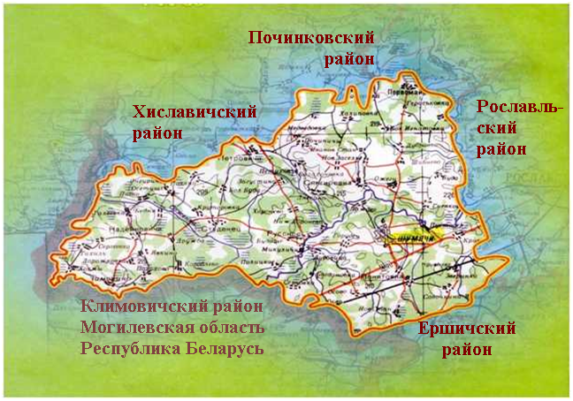

Строительство тепличного комплекса по выращиванию овощей
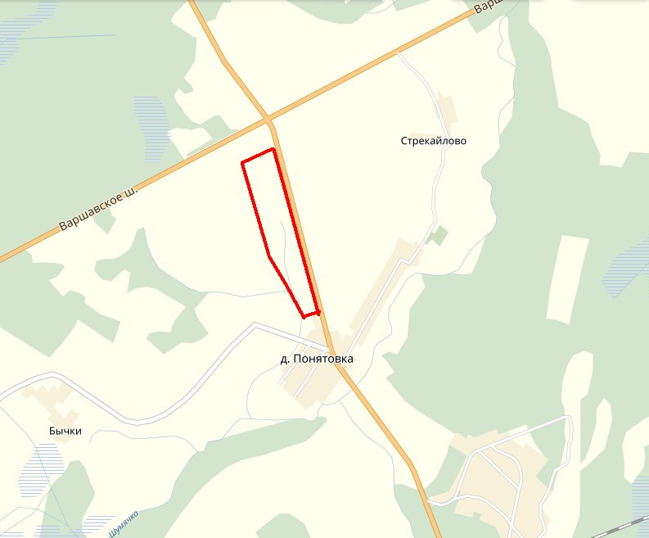  Шумячи  Р.Беларусь  Ершичи  Рославль |  | 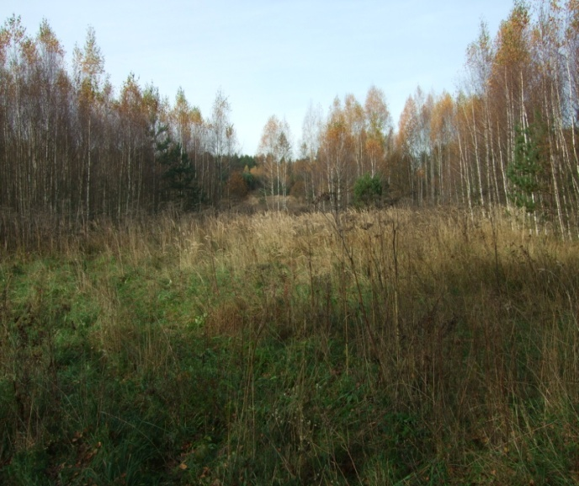
Место реализации проекта | Смоленская область, Шумячский р-н, вблизи д. Понятовка
Приоритетные направления использования | сельскохозяйственное производство
Описание проекта | Вид экономической деятельности |  | сельское хозяйство
 | Цель проекта |  | размещение тепличного комплекса (10 блочных теплиц) по выращиванию овощей закрытого грунта – огурец. Производство экологически чистой продукции.
 | Основные виды продукции |  | огурец
 | Производственная мощность |  | 2,0 тыс. тн огурцов
Финансовая оценка проекта | Общая стоимость проекта |  | 440,92 млн. руб.
 | Формы инвестирования |  | прямые инвестиции
 | Чистая приведенная стоимость (NPV) |  | 31,33
 | Срококупаемости (DPB) |  | 8
 | Период планирования |  | 6
 | Внутренняя норма доходности (IRR) |  | 13,96
Краткая характеристика инженерной инфраструктуры(в случае ее отсутствия – информация о возможности подключения) | - газоснабжение: удаленность – 0,3 км газопровод среднего давления . Диаметр трубы - 110мм. Свободная мощность - 400 куб.м/час, ориентировочная стоимость технологического присоединения к газовым сетям - 3,5 млн. рублей.  - электроснабжение: сроки осуществления технологического присоединения – 6 -11 месяцев (в зависимости от требуемой мощности), максимальная мощность – 1600 кВА, ориентировочная стоимость технологического присоединения – 450000 руб.  - водоснабжение: Точка подключения водоснабжения в м. от участка;  диаметр трубы в точке подключения – 20мм;сроки осуществления технологического присоединения – 2 месяца (в зависимости от планируемой величины необходимой нагрузки), свободная мощность – 7000 куб.м., ориентировочная стоимость технологи-ческого присоединения водоснабжения – 1287 руб./п.м.
Дополнительные сведения о проекте | социальная эффективность – 50 рабочих мест.  средний уровень заработной платы 16000-17000 рублей.
Формы поддержки инвестиционной деятельности | Государственная поддержка  При реализации инвестиционного проекта Инвестор может рассчитывать на следующий объём государственной поддержки:  Субсидирование процентной ставки по кредиту в размере ставки рефинансирования Центрального Банка России;  Полная или частичная компенсация затрат, понесённых на строительство внешних энергетических сетей и инфраструктуры (газопровод, ЛЭП, дороги, благоустройство и пр.);  Частичная компенсация затрат по приобретаемому для реализации проекта сельскохозяйственному оборудованию;  Компенсация затрат на семена, минеральные удобрения, средства защиты растений.  Предоставление субсидий на возмещение затрат на страхование сельскохозяйственных культур; Предоставление льгот по налогу на имущество и налогу на прибыль организаций (подлежащему зачислению в региональный бюджет);  Предоставление государственной гарантии Администрации региона строительства, в соответствии с требованиями Бюджетного кодекса РФ для обеспечения кредитных ресурсов, привлекаемых в коммерческих банках.  Другие льготы, субсидии и компенсации, предусмотренные региональными нормативно-правовыми актами и программами.  Муниципальная поддержка  - Освобождение инвестора от арендной платы за земельный участок в размере 100% сроком на 3 года;  - Оказание инвесторам информационной, консультационной и организационной поддержки;  - Предоставлении муниципальной преференции субъектам малого и среднего предпринимательства- льготы по арендной плате:  - в первый год аренды- 40 процентов размера арендной платы;  - во второй год аренды- 60 процентов размера арендной платы;  - в третий год аренды - 80 процентов размера арендной платы;  в четвертый год аренды и далее - 100 процентов размера арендной платы.
Контактные данные координатора проекта | ФИО |  | Каменев Дмитрий Анатольевич
 | Телефон |  | 8(48133)41244
 | E-mail: |  | shumichi@admin-smolensk.ru
 | Эл. адрес сайта (при наличии) |  | http://shumichi.admin-smolensk.ru/

